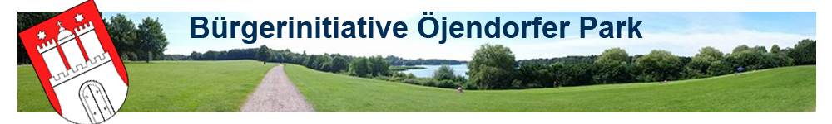

Senatskanzlei Hamburg, 17.03.16
Rathausmarkt 1 Einschreiben/Rückschein
20095 Hamburg

Sehr geehrte Damen & Herren!
Anbei erhalten Sie eine Abschrift unseres Schreibens an die Bezirksamtsleitung Hamburg Mitte mit der Bitte um Kenntnisnahme.

Bürgerinitiative Öjendorfer Park www.Öjendorfer-Park.org
Michael Uhlig admin@öjendorfer-park.org

